**MATEMATIKA**

**Slovo kao oznaka za nepoznati broj u jednakostima i nejednakostima**  **- vježbanje**

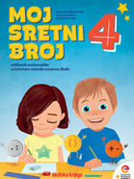

**Danas ćemo vježbati zadatke u kojima slovo zamjenjuje broj u jednakostima i nejednakostima.**

**Otvori poveznicu na eSferu. Označi postupak kojim računamo nepoznati broj.**

**POVEZNICA:** [**https://www.e-sfera.hr/dodatni-digitalni-sadrzaji/92339b1d-5730-4095-a4d1-83989ac855d5/?jumpTo=section_3**](https://www.e-sfera.hr/dodatni-digitalni-sadrzaji/92339b1d-5730-4095-a4d1-83989ac855d5/?jumpTo=section_3)

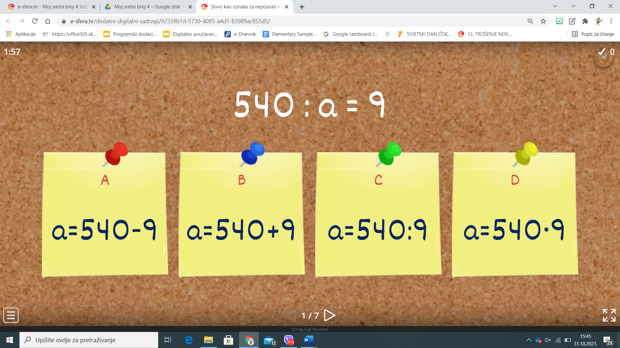

**Otvori poveznicu na eSferu (ZABAVNI KUTAK – ČUDNOVATI KOTAČ). Zavrti kotač tri puta. Prepiši zadatke koje si dobio vrtnjom u bilježnicu i izračunaj nepoznati broj.**

**POVEZNICA:** [**https://www.e-sfera.hr/dodatni-digitalni-sadrzaji/92339b1d-5730-4095-a4d1-83989ac855d5/?jumpTo=section_10**](https://www.e-sfera.hr/dodatni-digitalni-sadrzaji/92339b1d-5730-4095-a4d1-83989ac855d5/?jumpTo=section_10)

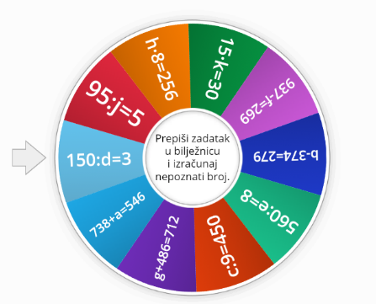

**Riješi sve zadatke u radnoj bilježnici na 48. i 49. strani.**

**Otvori poveznicu i složi sliku.**

**POVEZNICA:** [**https://www.e-sfera.hr/dodatni-digitalni-sadrzaji/92339b1d-5730-4095-a4d1-83989ac855d5/?jumpTo=section_11**](https://www.e-sfera.hr/dodatni-digitalni-sadrzaji/92339b1d-5730-4095-a4d1-83989ac855d5/?jumpTo=section_11)

